البيروتية الحارة

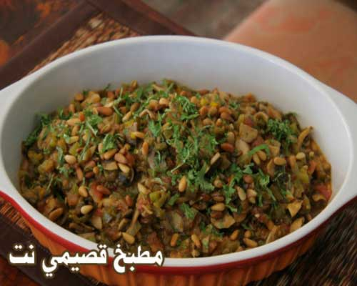

المقادير:

1. ½ كوب من الطماطم المقشرة والمقطعة ناعماً.
2. 200 غم من الفلفل الأخضر.
3. 20 غم من الثوم المقطع ناعماً.
4. ½ ضمة من الكزبرة.
5. 300غم من الفطر المقطع إلى شرائح.
6. بصلة كبيرة مقطعة تقطيعاً ناعماً.
7. 100 غم من زيت الزيتون.
8. ملح حسب الرغبة.
9. فلفل أبيض حسب الرغبة.
10. شطة حسب الرغبة.

الطريقة:

1. ضعي جميع المكونات ما عدا الطماطم مع بعضها البعض في قدر على النار.
2. عندما تنضج المكونات السابقة أضيفي لها الطماطم المقطعة واستمري في طهيها حتى تكتسب القوام الكثيف.

